Protección total para su experiencia en ingeniería
Ventajas tanto para los fabricantes de maquinaria como para los usuarios finales
En 2012, B&R se unió a Wibu-Systems AG, una de las compañías de tecnología de seguridad de software y antipiratería más importantes del mundo. "Las funciones de seguridad que hemos adquirido a través de esta colaboración son muy beneficiosas para los fabricantes de maquinaria, así como para los usuarios finales", explica Hans Wimmer, Director General de B&R. En pocas palabras, estas funciones permiten a los clientes proteger el código fuente de su software en Automation Studio de B&R, manteniendo la capacidad de generar un código de programa patentado para utilizar en sistemas de control y PCs industriales.
Protección contra copia, análisis y manipulación
Estas nuevas funciones de seguridad ofrecen protección contra una amplia variedad de ataques, incluyendo la copia del código fuente en diferentes sistemas. Tampoco se permite el análisis del código, lo cual evita cualquier tipo de ingeniería inversa. Por último, el código fuente está totalmente protegido contra cambios no autorizados: una forma de ataque recientemente extendida por el gusano informático Stuxnet. Todas estas ventajas se suman para proteger la integridad del software y del sistema.
Desarrollo de nuevos modelos de negocio
Los clientes de B&R también tienen la oportunidad de implementar nuevos modelos de negocio que aprovechan opciones de tipo "pago por uso" o "funciones a la carta", que pueden ser habilitadas y comercializadas según las necesidades a posteriori. Este tipo de modelos, que ya utilizan muchos de nuestros clientes, son los mismos modelos utilizados por B&R para las funciones tecnológicas. Como tales, ofrecen una forma para que los clientes se beneficien licenciando sólo los componentes que necesitan.
"Estamos muy orgullosos de trabajar junto con B&R", comenta Oliver Winzenried, CEO de Wibu-Systems. "Este acuerdo es el resultado de muchos años de experiencia, además de nuestra amplia inversión en el área de aplicaciones industriales, como lo demuestra nuestra solución basada en software CmActLicense, así como nuestro hardware CmDongle, que están disponibles en forma de unidades flash USB y tarjetas microSD, SD y CF".

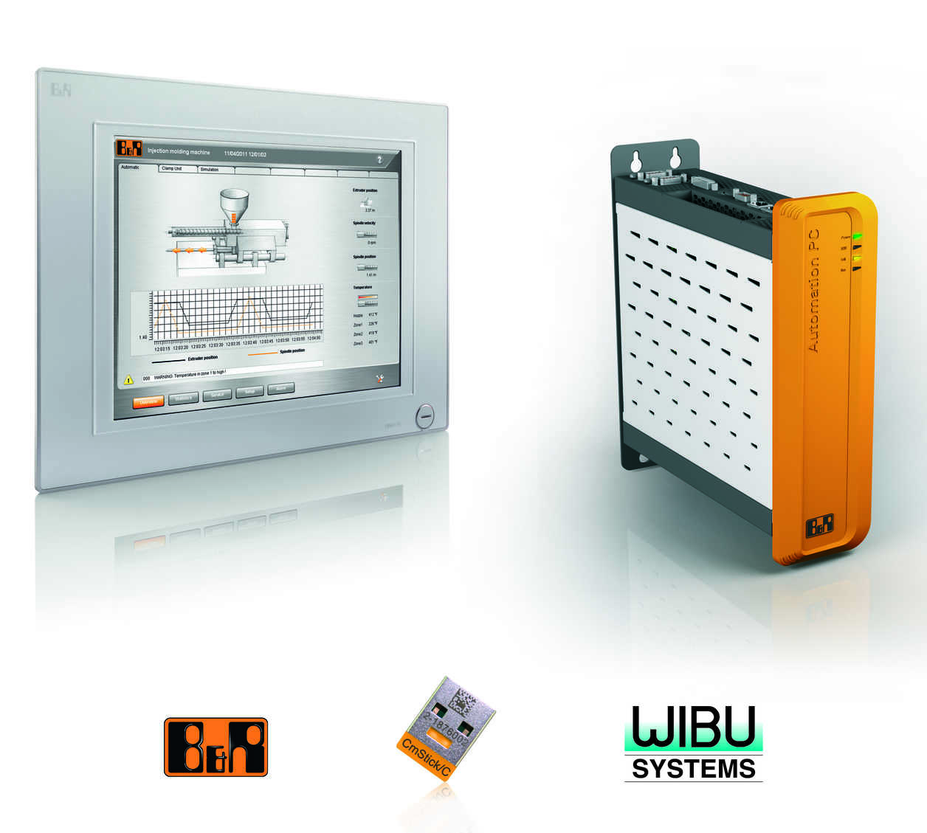
Las nuevas funciones de seguridad para proteger el código de programa son sólo una forma más de B&R de salvaguardar la propiedad intelectual de sus clientes.

Acerca de B&R
B&R, empresa perteneciente al Grupo ABB y con sede en Austria, es líder mundial en automatización industrial. B&R combina tecnología de vanguardia con ingeniería avanzada para proporcionar a usuarios de todos los sectores soluciones completas para la automatización de máquinas y fábricas, Motion Control, HMI y tecnología de seguridad integrada. El catálogo de productos se completa con estándares de comunicación de IoT industrial que incluyen OPC UA, POWERLINK y openSAFETY. Gracias a su única herramienta de software Automation Studio, B&R redefine constantemente el futuro de la ingeniería de automatización. El espíritu innovador que mantiene a B&R a la vanguardia de la automatización industrial está impulsado por el compromiso de simplificar los procesos y superar las expectativas de los clientes.Para más información, visite www.br-automation.com.
Para más información, visite www.br-automation.com.

